
AUTOMATISIERTE UMWELTMESSNETZE
Bedienungsanleitung
Aquatos mini
Kompakter BLE-Datenlogger für Pegel- und Grundwassermessung
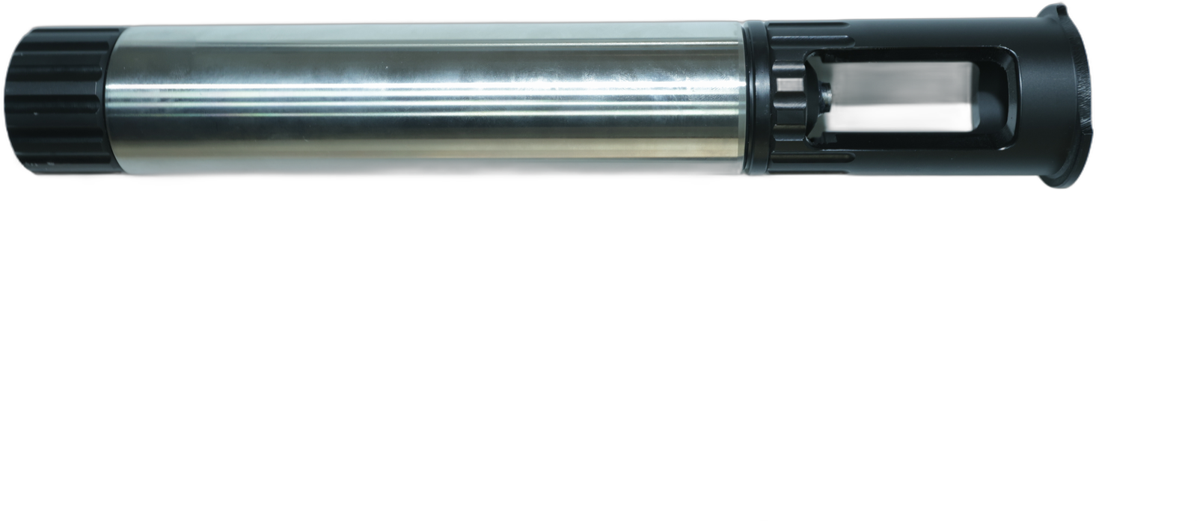
TerraTransfer GmbH
Ottostraße 19a · 44867 Bochum · Deutschland
Telefon: +49 2327 83 44 85-1
www.terratransfer.de
Ausgabe: April 2026 · Dokument-Nr. TT-ANL-AMI-001

Inhaltsverzeichnis
I Haftungsausschluss
II Allgemeine Sicherheitshinweise
III Produktspezifische Sicherheitshinweise
1 Lieferumfang
1.1 Grundausstattung
1.2 Optionales Zubehör
2 Einführung
2.1 Anwendungsbereich
2.2 Produktmerkmale
2.3 Bestimmungsgemäßer Gebrauch
3 Installation
3.1 Mechanischer Aufbau
3.2 Einbau in das Messrohr
3.3 Druck-/Temperatursensor anschließen
3.4 Batterie einsetzen
3.5 Erstinbetriebnahme per Bluetooth
4 Konfiguration
4.1 Verbindung per BLX.JS oder BlueShell
4.2 Geräteparameter
4.3 Kanäle einrichten
4.4 Offset-Kompensation (Tarieren / Abstich)
5 Betrieb
5.1 Messwerte vor Ort auslesen
5.2 Zähler- und Messketten-Anschluss
5.3 Alarmgrenzen lokal setzen
6 Wartung
6.1 Reinigung
6.2 Batteriewechsel-Intervall
6.3 Sicht- und Dichtheitsprüfung
7 Fehlerbehebung
8 Reparatur und Rücksendung
9 Technische Daten
9.1 Mechanik und Gehäuse
9.2 Elektrik und Speicher
9.3 Kommunikation
9.4 Umweltbedingungen
10 Betreiberpflichten und Entsorgung
Kontakt

I Haftungsausschluss
Die in dieser Anleitung enthaltenen Informationen entsprachen zum Zeitpunkt der Veröffentlichung dem Stand der Technik. Nachträgliche Aktualisierungen sind jedoch möglich. Diese Anleitung umfasst nicht sämtliche Details der Konstruktion, Produktion oder Varianten des Geräts und deckt nicht jede mögliche Situation ab, die bei Installation, Betrieb oder Wartung auftreten kann. Die TerraTransfer GmbH haftet nicht für zufällige, indirekte, besondere oder Folgeschäden, die sich aus dieser Dokumentation und den darin enthaltenen Informationen ergeben oder damit zusammenhängen — auch dann nicht, wenn TerraTransfer auf die Möglichkeit solcher Schäden hingewiesen wurde.
Urheberrecht: Kein Teil dieses Werkes darf ohne schriftliche Genehmigung der TerraTransfer GmbH reproduziert, in ein elektronisches System übernommen oder in irgendeiner Form weitergegeben werden.
Marken: Alle in diesem Dokument verwendeten Marken- und Produktnamen sind Eigentum der jeweiligen Markeninhaber. Bluetooth® ist eine eingetragene Marke der Bluetooth SIG, Inc.
© 2026 TerraTransfer GmbH. Alle nicht ausdrücklich gewährten Rechte bleiben vorbehalten.

II Allgemeine Sicherheitshinweise
Lesen Sie die Bedienungsanleitung einschließlich aller Betriebsanweisungen vollständig, bevor Sie den Aquatos mini installieren, in Betrieb nehmen oder warten. Die Anleitung beschreibt den bestimmungsgemäßen Betrieb des Produkts. Sie richtet sich an qualifiziertes Fachpersonal, das mit Installation, Montage, Inbetriebnahme und Betrieb vertraut und entsprechend geschult ist.

Qualifikation des Personals
Installation, Inbetriebnahme und Wartung dürfen ausschließlich durch qualifiziertes Fachpersonal erfolgen. Als qualifiziert gilt Personal, das nachweislich über Ausbildung und Erfahrung im Umgang mit Umweltmesstechnik verfügt und die einschlägigen Sicherheits- und Unfallverhütungsvorschriften kennt.

Prüfung vor Gebrauch
Prüfen Sie das Gerät vor jeder Installation auf äußere Unversehrtheit. Beschädigte Geräte dürfen nicht installiert oder betrieben werden. Senden Sie beschädigte Geräte zur Begutachtung an TerraTransfer zurück.
Hinweis: Diese Anleitung ist dauerhaft aufzubewahren. Sie ist Bestandteil des Produkts und muss bei Weitergabe des Geräts an den nächsten Betreiber mit übergeben werden.

III Produktspezifische Sicherheitshinweise

Lithium-Batterie
Der Aquatos mini wird mit einer Lithium-Thionylchlorid-Batterie (Li-SOCl₂) betrieben. Diese Batterie enthält reaktive chemische Stoffe.
Achtung: Lithium-Batterien niemals kurzschließen, öffnen, verformen, erhitzen oder ins Feuer werfen. Bei Beschädigung Schutzhandschuhe und Augenschutz tragen. Austretende Elektrolyte sind reizend.
- Batterien trocken und bei Raumtemperatur lagern.
- Nur den vom Hersteller vorgesehenen Batterietyp verwenden (siehe Kapitel 9 Technische Daten).
- Entladene Batterien gemäß Kapitel 10 fachgerecht entsorgen.

Mechanische Belastung und Überdruck
Der Aquatos mini ist für den Einsatz im Messrohr und in Gewässern konzipiert. Die Edelstahl-Hülse sowie der angeschlossene Drucksensor dürfen nicht über den zulässigen Messbereich hinaus belastet werden.
Achtung: Eine Beaufschlagung des Drucksensors über den zulässigen Messbereich hinaus kann die Druckmembran dauerhaft schädigen und zum Eindringen von Wasser führen.

Aufbau Hülse, POM-Korpus und Platinenfach
Die Edelstahl-Hülse des Aquatos mini wird über die Fußverschraubung am unteren Ende befestigt. Zum Öffnen wird die Fußverschraubung werkzeuglos gelöst und die Hülse nach oben abgezogen — das ist der vorgesehene Weg zum Batteriewechsel und zur Sensorverdrahtung. Im Inneren befindet sich ein POM-Korpus (Polyoxymethylen). Dieser Korpus enthält ein separates Platinenfach, das vollständig mit Epoxidharz vergossen ist. Die Platine selbst ist dadurch dauerhaft gekapselt und beim Öffnen nicht exponiert.
Hinweis: Das Lösen der Fußverschraubung und Abziehen der Edelstahl-Hülse ist durch den Anwender ausdrücklich vorgesehen. Service- und Reparaturarbeiten an der vergossenen Platine selbst bleiben jedoch dem Hersteller vorbehalten (siehe Kapitel 8).

1 Lieferumfang

1.1 Grundausstattung
Der Aquatos mini wird in folgender Standardkonfiguration ausgeliefert:
- Aquatos mini Datenlogger in Edelstahl-Hülse (2″), Elektronik im Epoxy-Vollverguss
- Eine Lithium-Batterie Li-SOCl₂ (Größe D, 3,6 V, werksseitig eingesetzt)
- Aluverschlusskappe mit Kabeldurchführung
- Werksprüfprotokoll und Kalibrierzertifikat des zugehörigen Drucksensors

1.2 Optionales Zubehör
Je nach Projekt können folgende Komponenten zusätzlich geliefert werden:
- Piezoresistiver Drucksensor, Relativdruck mit Kapillare (Standard, Edelstahl- oder Titan-Membran, 5 / 10 / 20 / 30 / 100 mWS)
- Keramischer Drucksensor, Relativdruck mit Kapillare (0–1 bar, 10 m Kabel)
- Frequenz-/Pulszähler (Niederschlagsadapter oder Wasserzähler-Adapter)
- Temperatur-Messkette zur mehrstufigen Temperaturerfassung
- Aluverschlusskappe 2″ mit Klemmverschraubung; Adapterringe 3″ / 3,5″ / 4″ / 4,5″ / 5″ / 6″ auf 2″ für größere Messrohre
- Ersatzbatterie Li-SOCl₂ Größe D

2 Einführung

2.1 Anwendungsbereich
Der Aquatos mini ist ein kompakter, autarker Datenlogger für die kontinuierliche Erfassung von Grundwasserständen, Oberflächenpegeln und weiteren umweltrelevanten Messgrößen. Er wird typischerweise in Grundwassermessstellen mit 2″-Rohren installiert und erfasst Messwerte über einen per Wago-Klemmen verdrahteten Druck- oder Temperatursensor.
Im Unterschied zum Aquatos Web LTX verfügt der Aquatos mini über kein eingebautes Mobilfunkmodem. Die Datenabfrage erfolgt vor Ort ausschließlich über Bluetooth Low Energy (BLE). Anschließend können die Messwerte direkt in das TerraTransfer-Onlineportal übertragen werden.

Abbildung 1: Aquatos mini, Edelstahl-Hülse mit Aluverschlusskappe.

2.2 Produktmerkmale
Gehäuse | Edelstahl-Hülse 2″, werkzeuglos zu öffnen für Batteriewechsel und Sensorverdrahtung
Innerer Aufbau | POM-Korpus mit separatem, vollständig epoxy-vergossenem Platinenfach — Elektronik bleibt beim Öffnen der Hülse gekapselt
Sensoranschluss | SDI-12-Sensoren (Druck, Temperatur, Zähler) werden über Wago-Klemmen im Gehäuseinneren verdrahtet
Zusatzsensoren | Frequenz-/Pulszähler und Temperatur-Messkette anschließbar
Druckmessung Standard | Relativdruck-Sensor mit Kapillar-Luftausgleich
Speicher | Bis zu 250 000 Messreihen im internen Flash-Speicher
Energieversorgung | Eine benutzerwechselbare Lithium-Batterie, Standzeit bis zu 10 Jahre
Kommunikation | Bluetooth Low Energy 5 (BLE) mit verschlüsselter Authentifizierung
Konfiguration | Browserbasiert über BLX.JS oder Desktop-Software BlueShell (Windows)
Schutzart | IP68 (24 h bei 1 m Eintauchtiefe)

2.3 Bestimmungsgemäßer Gebrauch
Der Aquatos mini ist ausschließlich für die Erfassung von Umweltmessdaten in nicht-explosionsgefährdeten Bereichen bestimmt. Jede andere Verwendung gilt als nicht bestimmungsgemäß und schließt eine Haftung der TerraTransfer GmbH aus.
- Erfassung von Grundwasser- und Pegelständen über einen angeschlossenen SDI-12-Drucksensor
- Erfassung von Wasser- und Medientemperaturen
- Niederschlags- und Durchflusserfassung über Puls-/Frequenzzähler
- Vertikale Temperaturprofile über Temperatur-Messketten
Achtung: Der Aquatos mini ist nicht für den Einsatz in explosionsgefährdeten Bereichen (ATEX) zugelassen. Der Einbau in Medien mit hohem Chemikalien- oder Lösungsmittelanteil bedarf der vorherigen Freigabe durch TerraTransfer.

3 Installation

3.1 Mechanischer Aufbau
Der Aquatos mini besteht aus drei funktionalen Baugruppen: der Edelstahl-Hülse, dem innenliegenden POM-Korpus mit dem voll epoxy-vergossenen Platinenfach sowie dem über Wago-Klemmen verdrahteten Druck- oder Temperatursensor. Die Hülse wird über die Fußverschraubung am unteren Ende befestigt und lässt sich werkzeuglos öffnen: Fußverschraubung lösen, Hülse nach oben abziehen. Die Hülse enthält außerdem die austauschbare Lithium-Batterie.
Hinweis: Das Öffnen der Hülse über die Fußverschraubung ist der normale Weg zum Batteriewechsel und zur Verdrahtung eines Sensors. Es wird kein Werkzeug benötigt. Das vergossene Platinenfach im POM-Korpus bleibt dabei geschlossen und geschützt.

3.2 Einbau in das Messrohr
Der Aquatos mini wird am oberen Ende des Messrohrs über eine Aluverschlusskappe (2″) befestigt. Über Adapterringe lässt sich die 2″-Verschlusskappe an größere Messrohre anpassen (3″ / 3,5″ / 4″ / 4,5″ / 5″ / 6″). Der Sensor hängt unterhalb des Loggers in der Wassersäule.
- Setzen Sie die Aluverschlusskappe auf das Messrohr und sichern Sie sie handfest (ggf. mit Adapterring für den jeweiligen Rohrdurchmesser).
- Führen Sie das Sensorkabel durch die Kabeldurchführung der Aluverschlusskappe.
- Positionieren Sie den Drucksensor in der gewünschten Einbautiefe — üblicherweise 0,5 – 1,0 m unterhalb des zu erwartenden Tiefstwasserstandes.
- Fixieren Sie das Kabel in der Klemmverschraubung der Aluverschlusskappe, sodass der Sensor nicht nachrutscht.
- Setzen Sie den Aquatos mini von oben in die Aluverschlusskappe und sichern Sie ihn über die Fußverschraubung.
Achtung: Achten Sie darauf, dass das Sensorkabel im Messrohr nicht verdreht oder geknickt wird. Knickstellen können zum Bruch der inneren Kapillare führen und die Druckmessung verfälschen.

3.3 Druck-/Temperatursensor anschließen
Der Aquatos mini unterstützt den piezoresistiven Drucksensor und den keramischen Drucksensor. Beide Sensortypen werden über Wago-Klemmen im Gehäuseinneren des Aquatos mini verdrahtet. Die Klemmen sind werkseitig vorbereitet und werden nach dem Einführen des Sensorkabels geschlossen.
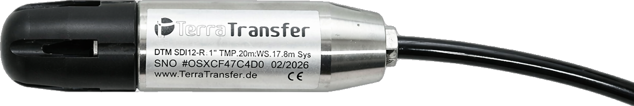
Abbildung 2: Piezo-Drucksensor mit Seriennummern-Gravur. Standardmäßig mit Relativdruck-Kapillare und offenen Litzen für die Verdrahtung an den Wago-Klemmen des Aquatos mini.

Piezo-Drucksensor
Hochpräzise piezoresistive Tauchsonde der TerraTransfer. Das Messprinzip arbeitet mit einer ölbefüllten, laserverschweißten Edelstahl-Messzelle und erreicht eine Langzeitstabilität von typisch ±0,1 % FS pro Jahr. Das Gehäuse ist aus AISI 316 Ti Edelstahl aus Vollmaterial gedreht und einteilig ausgeführt. Die Druckmembran steht wahlweise als Edelstahl- oder als Titan-Ausführung zur Verfügung — letztere für salzhaltige Gewässer, Küstenbereiche und Gezeitenzonen.
Messbereiche: 5 · 10 · 20 · 30 · 100 mWS (projektspezifisch gewählt).
Temperaturmessung: Hochpräzise integriert, Genauigkeit ±0,1 °C.
3-Achsen-Orientierungssensor: Lagekontrolle im Messrohr und Erkennung von Installationsfehlern.
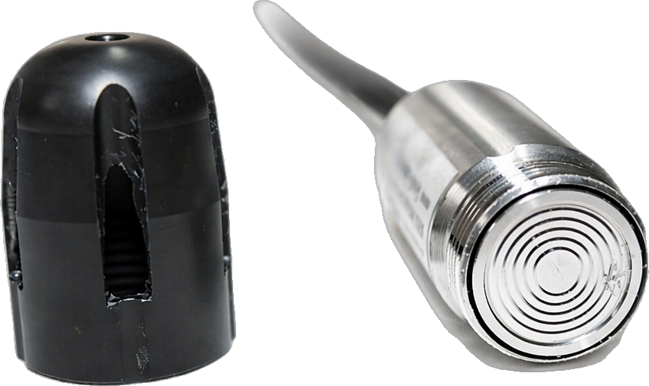
Abbildung 3: Piezo-Drucksensor — laserverschweißte Edelstahl-Messzelle mit abnehmbarem Sensorkäfig. Die ölbefüllte Zelle ist hermetisch gekapselt.
Standard-Variante: Relativdruck-Sensor mit Kapillare und offenen Litzen. Die Kapillare läuft im Sensorkabel mit und sorgt für den barometrischen Ausgleich direkt an der Messzelle.
Der Sensor kommuniziert mit dem Aquatos mini über SDI-12 V1.3 (3-Draht: VCC · Signal · GND) und parallel per Bluetooth 5 zur Vor-Ort-Diagnose und -Konfiguration. Ruhestrom typisch < 10 µA. Schutzart IP68 (24 h bei 1 m Eintauchtiefe).

Keramik-Drucksensor
Tauchsonde mit keramischer Druckmembran, widerstandsfähig gegen aggressive Medien mit ausgeprägter Langzeitstabilität. Relativdruck-Messbereich 0 – 1 bar (≈ 10 mWS) mit 10 m Kabel und integrierter Kapillare.
Hinweis: Die Klemmenbelegung ist bei beiden Sensortypen identisch. Farbkodierung und Kabelzuordnung sind dem jeweiligen Sensor-Datenblatt zu entnehmen.
- Lösen Sie die Fußverschraubung werkzeuglos und ziehen Sie die Edelstahl-Hülse nach oben ab. Führen Sie das Sensorkabel durch die Kabeldurchführung der Aluverschlusskappe.
- Öffnen Sie die Wago-Klemmen, führen Sie die abisolierten Litzen des Sensorkabels gemäß Farbkodierung ein (siehe Sensor-Datenblatt) und schließen Sie die Klemmen.
- Prüfen Sie den festen Sitz jeder Litze durch leichten Zug — die Klemmen müssen die Adern sicher halten.
- Schieben Sie die Edelstahl-Hülse wieder auf und sichern Sie sie über die Fußverschraubung. Ziehen Sie die Klemmverschraubung für das Sensorkabel handfest an. Das Kabel darf unter Zug stehen, jedoch nicht abgeknickt werden.
- Prüfen Sie nach der Erstinbetriebnahme (Abschnitt 3.5), dass der Sensor im BLX.JS oder BlueShell als aktiver Kanal erkannt wird.

3.4 Batterie einsetzen
Der Aquatos mini wird mit einer Lithium-Thionylchlorid-Batterie der Größe D (3,6 V, z. B. SAFT LSH 20) betrieben. Die Batterie ist werksseitig eingesetzt. Ein Austausch ist während der Lebensdauer des Geräts etwa alle 5 – 10 Jahre erforderlich, je nach Messperiode und Umgebungstemperatur.
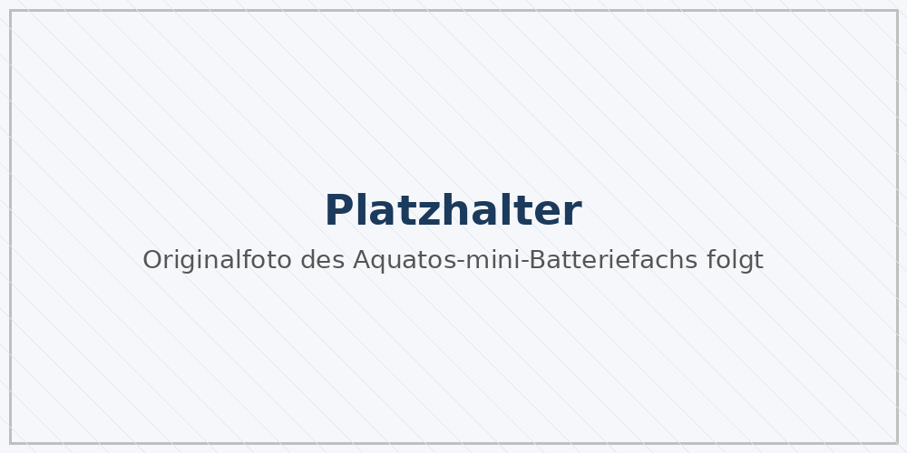
Abbildung 4: Geöffnete Edelstahl-Hülse des Aquatos mini mit einer Li-SOCl₂-Zelle — das epoxy-vergossene Platinenfach im POM-Korpus bleibt geschlossen (Platzhalter — Originalfoto folgt).
- Entnehmen Sie den Aquatos mini aus dem Messrohr.
- Öffnen Sie die Edelstahl-Hülse werkzeuglos. Das Platinenfach im POM-Korpus bleibt dabei geschlossen und vergossen — nur die Batteriehalterung ist zugänglich.
- Entnehmen Sie die verbrauchte Zelle und setzen Sie die neue Li-SOCl₂-Batterie polrichtig ein (Beschriftung am POM-Korpus beachten).
- Schließen Sie die Hülse und prüfen Sie den Dichtring auf Unversehrtheit.
- Verbinden Sie sich per Bluetooth mit dem Gerät und synchronisieren Sie die Uhrzeit. Die Batteriekapazität in den Geräteparametern auf den Nennwert der neuen Zelle zurücksetzen.
Achtung: Nur den vorgesehenen Batterietyp Li-SOCl₂ Größe D, 3,6 V einsetzen. Andere Batterietypen oder Hersteller können zu auslaufen, Wärmeentwicklung und Zerstörung des Geräts führen.
Hinweis: Entsorgen Sie Altbatterien fachgerecht über die kommunale Sammelstelle oder senden Sie sie zur Entsorgung an TerraTransfer zurück.

3.5 Erstinbetriebnahme per Bluetooth
Der Aquatos mini wird vollständig kabellos über Bluetooth Low Energy parametriert. Die Verbindung kann wahlweise mit der browserbasierten Anwendung BLX.JS (Chrome, Edge, Opera auf PC und Android) oder mit der Desktop-Software BlueShell für Windows 10/11 aufgebaut werden.
- Öffnen Sie BLX.JS (https://terratransfer.de/blx) oder starten Sie BlueShell.
- Klicken Sie auf BLE-Scan. Der Aquatos mini meldet sich mit einem Gerätenamen im Format AMI-XXXXXX.
- Wählen Sie das Gerät in der Liste aus und bestätigen Sie die Verbindung mit der werkseitig hinterlegten PIN.
- Synchronisieren Sie die Uhrzeit und prüfen Sie den Status der Batteriekapazität sowie die Speicherbelegung.
- Richten Sie über den Dialog Geräteparameter die Messperiode und die Kanäle ein (Details in Kapitel 4).

4 Konfiguration

4.1 Verbindung per BLX.JS oder BlueShell
Die Konfiguration des Aquatos mini erfolgt über die BLE-Schnittstelle. Beide Werkzeuge — BLX.JS (Browser) und BlueShell (Desktop) — greifen auf dieselbe Parameter- und Messwert-Schnittstelle des Geräts zu.
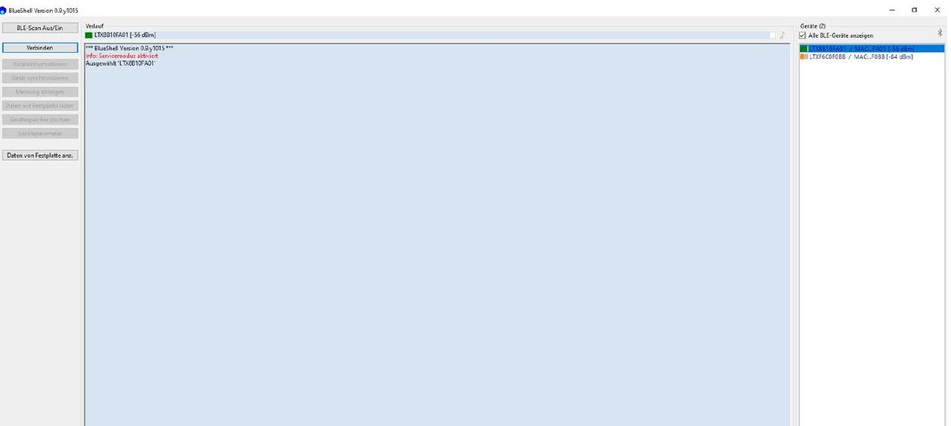
Abbildung 5: BlueShell nach dem BLE-Scan — der Aquatos mini erscheint in der Geräteliste auf der rechten Seite.
Nach dem Scan werden alle TerraTransfer-Geräte in Reichweite mit ihrer Signalstärke angezeigt. Wählen Sie den gewünschten Aquatos mini und klicken Sie auf Verbinden. Nach erfolgreicher Authentifizierung stehen die Menüpunkte Geräteinformationen, Messung anzeigen, Daten auf Festplatte laden und Geräteparameter zur Verfügung.
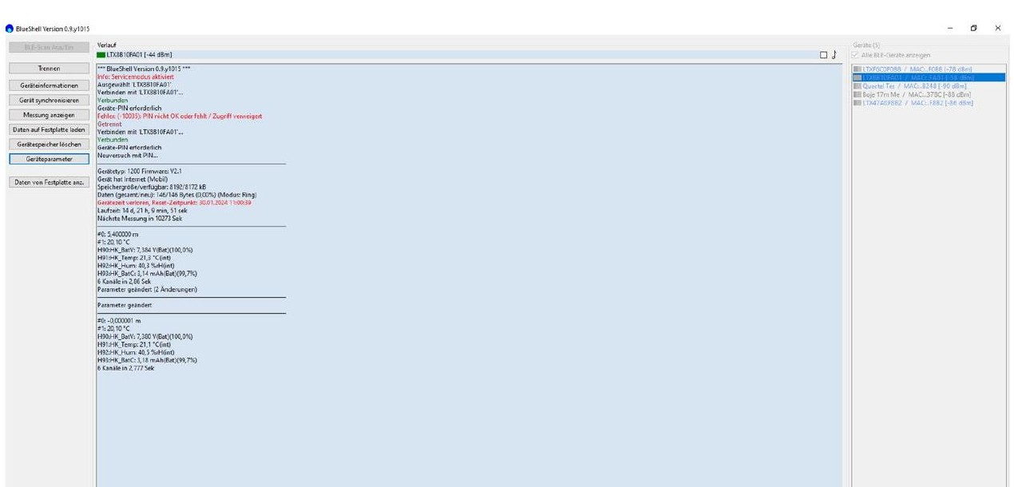
Abbildung 6: Aktive Verbindung mit einem TerraTransfer-Logger in BlueShell. Nach der Authentifizierung sind alle Menüpunkte zur Parametrierung und zum Datenabruf aktiv.

4.2 Geräteparameter
Unter Geräteparameter werden die zentralen Betriebsparameter des Aquatos mini eingestellt. Der Dialog umfasst zwei Registerkarten: Allgemein und Kanäle.
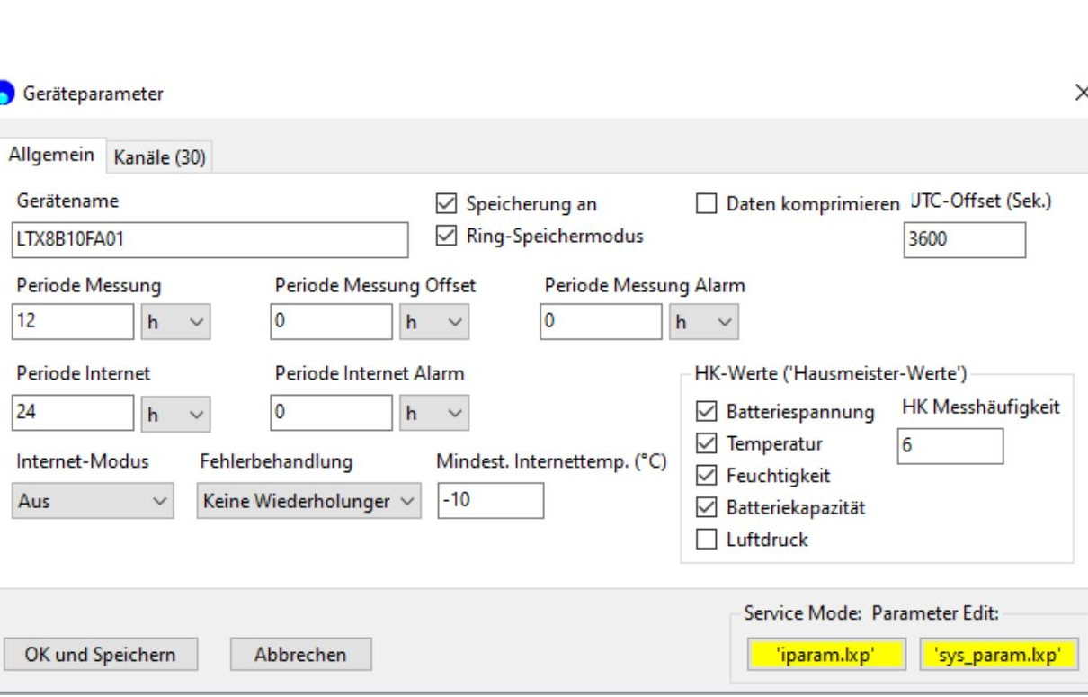
Abbildung 7: Dialog Geräteparameter — Registerkarte Allgemein mit Gerätenamen, Messperiode und HK-Werten („Hausmeister-Werten").
Gerätename | Eindeutige Bezeichnung des Loggers im Portal (z. B. Messstelle_A12).
Speicherung | Aktiviert die Messwertaufzeichnung. Bei Ring-Speichermodus werden älteste Werte nach 250 000 Einträgen überschrieben.
Periode Messung | Messintervall (typ. 1 h, 6 h, 12 h oder 24 h).
Periode Messung Alarm | Verkürztes Messintervall bei aktivem Alarm (z. B. 15 min).
Periode Internet | Beim Aquatos mini deaktiviert — die Internet-Übertragung ist Aquatos-Web-LTX-Modellen vorbehalten.
HK-Werte | Hausmeister-Werte: Batteriespannung, Innentemperatur, Batteriekapazität.
Hinweis: Der Aquatos mini hat kein Mobilfunkmodem. Die Parameter Internet-Modus, Periode Internet, APN, SIM-PIN und die gesamte Registerkarte Mobilfunk sind bei diesem Gerät wirkungslos. Da Platine und Gehäuse epoxy-vergossen sind und keine Online-Anbindung besteht, ist zudem kein Luftfeuchte-Sensor verbaut.

4.3 Kanäle einrichten
Auf der Registerkarte Kanäle werden die physikalischen Eingänge den logischen Messkanälen zugeordnet. Für jeden Kanal lassen sich Einheit, Offset, Skalierungsfaktor, Alarmgrenzen und Darstellungsoptionen festlegen.
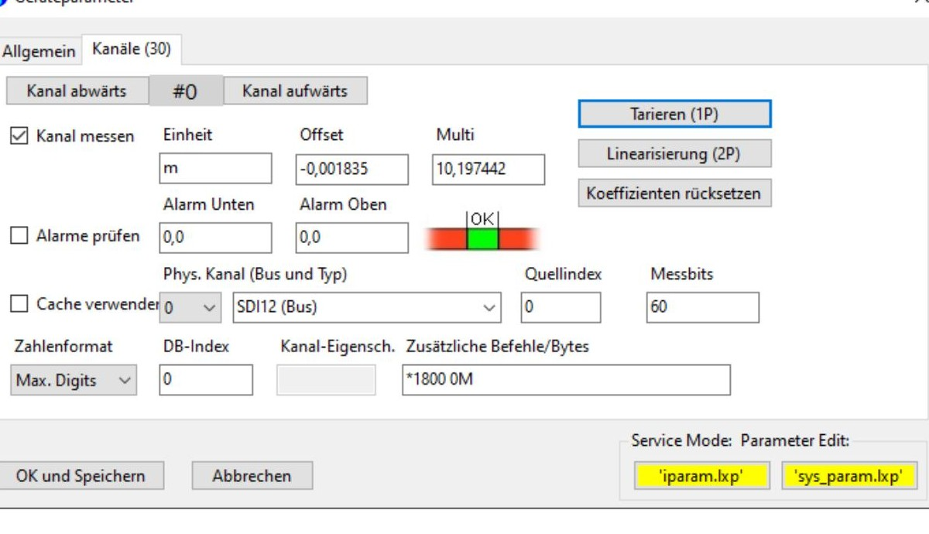
Abbildung 8: Registerkarte Kanäle mit exemplarischer Konfiguration eines SDI-12-Drucksensors auf Kanal 0.
Einheit | Physikalische Einheit der Messgröße (m, °C, bar, mS/cm).
Offset / Multi | Linearer Skalierungsterm: Messwert = Multi · Rohwert + Offset.
Alarm Unten / Oben | Schwellwerte für den Alarmmodus. Bei Verletzung wird das verkürzte Messintervall aktiviert.
Phys. Kanal | Zuordnung zur Hardware-Schnittstelle — in der Regel SDI-12 (Bus).
Quellindex | Interne Indexierung bei mehreren Sensoren an einem Bus.
Zusätzliche Befehle | Optionale SDI-12-Vorbehandlung (z. B. Warm-Up-Zeit *1800 0M).

4.4 Offset-Kompensation (Tarieren / Abstich)
Für hydrostatische Pegelmessungen ist eine projektspezifische Nullpunkt-Kompensation erforderlich. Der Aquatos mini unterstützt zwei Modi:
Tara / Offset: Der aktuelle Messwert wird auf einen Sollwert (z. B. 0,00 m) gesetzt. Der Logger berechnet den entsprechenden Offset automatisch.
Abstich: Der gemessene Abstich (Abstand von der Messrohroberkante zum Wasserspiegel) wird eingegeben. Der Logger bildet daraus den Einbauversatz und rechnet alle nachfolgenden Messungen auf Wasserstand um.
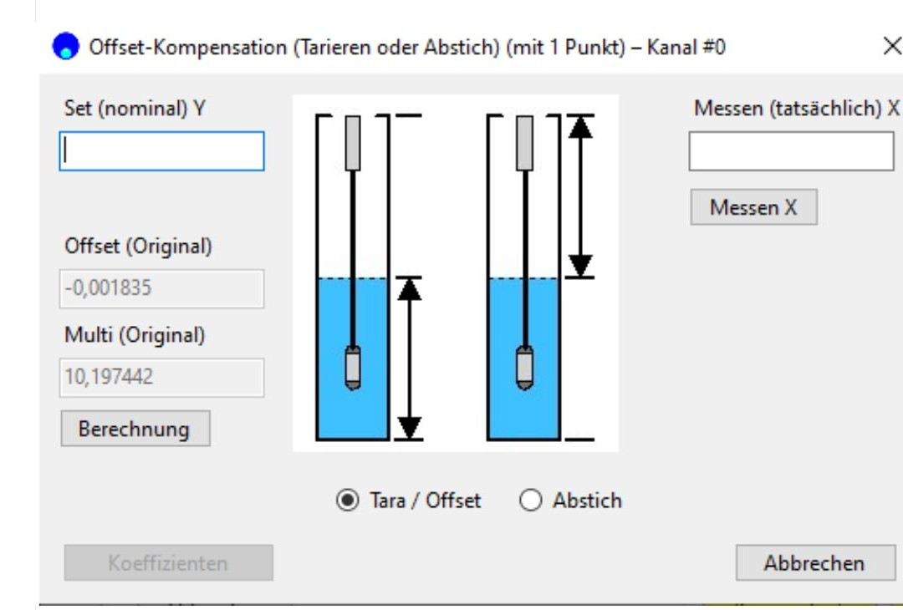
Abbildung 9: Dialog zur Offset-Kompensation. Links der nominale Sollwert, rechts der gemessene Wert, darunter die Auswahl zwischen Tara/Offset und Abstich.
- Installieren Sie den Drucksensor in der endgültigen Einbautiefe.
- Lassen Sie nach der Installation einige Minuten vergehen, damit sich Temperatur und Wasserdruck stabilisieren.
- Öffnen Sie in BlueShell oder BLX.JS den Kanal des Drucksensors und klicken Sie auf Tarieren (1P).
- Wählen Sie Tara/Offset oder Abstich und tragen Sie den Referenzwert ein.
- Bestätigen Sie mit Berechnung — der Logger übernimmt die neuen Koeffizienten und speichert sie dauerhaft.
Hinweis: Die Koeffizienten können jederzeit mit Koeffizienten rücksetzen auf die Werkseinstellung zurückgesetzt werden.

5 Betrieb

5.1 Messwerte vor Ort auslesen
Der Aquatos mini überträgt Messdaten nicht automatisch an ein Onlineportal. Der Datenabruf erfolgt vor Ort per Bluetooth über BLX.JS oder BlueShell.
- Öffnen Sie BLX.JS oder BlueShell und verbinden Sie sich mit dem Gerät.
- Klicken Sie auf Daten auf Festplatte laden. Alle seit dem letzten Abruf aufgezeichneten Messwerte werden als CSV-Datei auf Ihren PC oder Ihr Tablet übertragen.
- Optional: Klicken Sie auf Messung anzeigen, um eine Live-Messung auszulösen und das Ergebnis sofort auf dem Bildschirm zu sehen.
- Die heruntergeladene CSV-Datei kann in den TerraTransfer Sensormanager, in Tabellenkalkulationen oder in GIS-Systeme importiert werden.
Hinweis: Der interne Speicher des Aquatos mini fasst bis zu 250 000 Messreihen. Bei einem Messintervall von 1 Stunde entspricht dies einer autarken Aufzeichnung von über 28 Jahren. Planen Sie Auslesezyklen dennoch spätestens alle 2 Jahre ein, um Batteriestatus und Sensorfunktion zu prüfen.

5.2 Zähler- und Messketten-Anschluss
Über die SDI-12-Schnittstelle lassen sich neben dem Drucksensor weitere TerraTransfer-Sensoren anschließen. Jeder zusätzliche Sensor erhält eine eigene SDI-12-Adresse (0 – 9) und wird in der Registerkarte Kanäle als eigener Messkanal konfiguriert.
- Frequenz-/Pulszähler als Niederschlagsadapter (Kippwaage) oder Wasserzähler-Adapter.
- Temperatur-Messkette (Thermistorkette) mit bis zu 30 Knoten, Auflösung 0,01 °C.
- Modbus-Konverter zur Anbindung von Modbus-RS485-Sensoren an den SDI-12-Bus.

5.3 Alarmgrenzen lokal setzen
Da der Aquatos mini keine direkte Internet-Anbindung besitzt, erfolgen Alarme ausschließlich lokal: bei Verletzung einer Alarmgrenze schaltet der Logger auf das verkürzte Messintervall um. Die Alarm-Messdaten werden beim nächsten Auslesen übertragen.
- Öffnen Sie den betreffenden Kanal in der Registerkarte Kanäle.
- Aktivieren Sie das Häkchen Alarme prüfen.
- Tragen Sie die unteren und oberen Grenzwerte in den Feldern Alarm Unten und Alarm Oben ein.
- Bestätigen Sie mit OK und Speichern. Die Alarmüberwachung ist ab der nächsten Messung aktiv.

6 Wartung

6.1 Reinigung
Reinigen Sie das Gehäuse des Aquatos mini mit einem weichen, feuchten Tuch. Beim Sensor dürfen keine mechanischen Werkzeuge an die Druckmembran gelangen.
Achtung: Verwenden Sie keine aggressiven Reinigungsmittel, keine Lösemittel und keinen Hochdruckreiniger. Diese können die Dichtungen, die Druckmembran und die Kapillare beschädigen.

6.2 Batteriewechsel-Intervall
Das Intervall für den Batteriewechsel hängt von der Messperiode, der Anzahl der Kanäle und der Umgebungstemperatur ab. Typische Werte:
Messintervall 1 h, 1 Kanal | ≈ 10 Jahre bei Standardtemperatur (+10 °C bis +25 °C)
Messintervall 15 min, 1 Kanal | ≈ 6 Jahre bei Standardtemperatur
Messintervall 1 h, 3 Kanäle | ≈ 7 Jahre bei Standardtemperatur
Dauerbetrieb unter –20 °C | Laufzeit um bis zu 40 % reduziert
Hinweis: Der Batteriestatus wird bei jeder Messung erfasst und kann im BlueShell über den Wert HK_BatC (Batteriekapazität) abgerufen werden. Planen Sie einen Wechsel, sobald HK_BatC unter 15 % fällt.

6.3 Sicht- und Dichtheitsprüfung
Prüfen Sie den Aquatos mini bei jedem Vor-Ort-Besuch auf folgende Merkmale:
- Äußere Unversehrtheit der Edelstahl-Hülse (keine Dellen, kein Korrosionsbild).
- Zustand des Dichtrings der Hülse und der Kabeldurchführung (Dichtheit, fester Sitz).
- Zustand des Sensorkabels (keine Knickstellen, keine Scheuerstellen am Messrohr).

7 Fehlerbehebung
Die folgende Tabelle listet typische Symptome, wahrscheinliche Ursachen und empfohlene Maßnahmen auf. Sollte sich ein Problem nicht lokal beheben lassen, wenden Sie sich an den TerraTransfer-Support (Kapitel 8).
Gerät nicht in BLE-Liste | Batterie entladen oder Logger außerhalb der BLE-Reichweite (typ. 10 m). Abstand verringern, Batterie prüfen, Batteriekapazität zurücksetzen.
PIN nicht akzeptiert | Werks-PIN wurde geändert. Die projektspezifische PIN in der TerraTransfer-Dokumentation nachschlagen oder den Logger per Service-Reset zurücksetzen lassen.
Messwerte fehlen | Speicherung unter Geräteparameter ist deaktiviert. Aktivieren und Messperiode prüfen.
Drucksensor liefert 0,0 | SDI-12-Stecker nicht korrekt eingerastet, Kanal nicht aktiviert oder falsche Einheit. Stecker kontrollieren, Kanal in Kanäle-Registerkarte prüfen.
Pegel abweichend zum Abstich | Offset nicht kompensiert. Abstich-Tarierung gemäß Abschnitt 4.4 durchführen.
Batteriestatus fällt rasch | Tiefe Umgebungstemperaturen oder kurzes Messintervall. Messintervall anpassen oder Batterie tauschen.
Daten-Download bricht ab | BLE-Verbindung gestört. Abstand verringern, andere BLE-Quellen deaktivieren, Download erneut starten.
Hinweis: Die Firmware des Aquatos mini lässt sich über BLX.JS oder BlueShell aktualisieren. Updates sind ausschließlich signiert und werden vom Logger verifiziert — nicht signierte Dateien werden abgelehnt.

8 Reparatur und Rücksendung
Reparaturen am Aquatos mini werden ausschließlich beim Hersteller durchgeführt. Ein Öffnen des hermetisch vergossenen Platinenfachs durch den Anwender führt zum Verlust der Gewährleistung.

RMA-Ablauf
- Kontaktieren Sie den TerraTransfer-Support per E-Mail an info@terratransfer.de oder telefonisch unter +49 2327 83 44 85-1.
- Beschreiben Sie das Fehlerbild und geben Sie die Seriennummer des Geräts an.
- Sie erhalten eine RMA-Nummer und ein Rücksendeformular.
- Versenden Sie das Gerät sorgfältig verpackt, die RMA-Nummer deutlich sichtbar auf dem Paket, an die Serviceadresse der TerraTransfer GmbH.
- Nach Prüfung erhalten Sie einen Kostenvoranschlag (bei nicht-Gewährleistungsfällen) oder eine direkte Reparaturbestätigung.
Achtung: Senden Sie beschädigte Geräte mit auslaufenden Batterien in einem separat gekennzeichneten Gefahrgut-Versand zurück. Entfernen Sie die Batterien, wenn dies sicher möglich ist, und legen Sie sie dem Paket getrennt bei.

9 Technische Daten

9.1 Mechanik und Gehäuse
Gehäusematerial | Edelstahl 1.4571 / 1.4404, werkzeuglos zu öffnen
Gehäuse-Durchmesser | 2″ (≈ 50 mm)
Gehäuse-Länge | ≈ 220 mm (inkl. Abschlusskappe)
Innerer Korpus | POM (Polyoxymethylen) mit separatem Platinenfach
Elektronikschutz | Platinenfach vollständig in Epoxidharz vergossen
Gewicht | ≈ 900 g
Schutzart | IP68 (24 h bei 1 m Eintauchtiefe)
Sensoranschluss | Wago-Klemmen im Gehäuseinneren
Montage | Brunnenkopf 2″, Klemmverschraubung für Sensorkabel

9.2 Elektrik und Speicher
Energieversorgung | 1 × Lithium-Thionylchlorid-Batterie Li-SOCl₂, Größe D, 3,6 V (z. B. SAFT LSH 20)
Nennkapazität | ≈ 13 Ah
Standzeit | bis zu 10 Jahre, typische Messung 1 h, ein Kanal
Speichertechnik | Flash-Speicher, wahlweise linear oder Ring-Modus
Speichergröße | 250 000 Messreihen
Uhrzeit | RTC mit ±30 ppm, synchronisierbar per BLE
Firmware-Update | Über BLE, signiert und verschlüsselt (AES-128)

9.3 Kommunikation und Sensorik
Lokale Schnittstelle | Bluetooth Low Energy 5 (BLE), Authentifizierung per Challenge-Response
Reichweite BLE | ≈ 10 m im Freien, reduziert im Brunnenkopf
Druckmessung Standard | Relativdrucksensor mit Kapillar-Luftausgleich
Sensorverdrahtung | Wago-Klemmen, farbcodiert, im Gehäuseinneren
Mobilfunk | nicht vorhanden — dem Aquatos Web LTX vorbehalten

9.4 Umweltbedingungen
Betriebstemperatur | –25 °C bis +70 °C
Lagertemperatur | –30 °C bis +70 °C (Batterie separat lagern)
Schutzart | IP68 (24 h bei 1 m Eintauchtiefe) — Elektronik zusätzlich durch Epoxy-Vollverguss geschützt
Luftfeuchte intern | kein Luftfeuchte-Sensor verbaut (Vollverguss der Platine)
Einbautiefe | abhängig vom angeschlossenen Drucksensor (siehe Sensor-Datenblatt)

10 Betreiberpflichten und Entsorgung

10.1 Betreiberpflichten
Der Betreiber verpflichtet sich, den Aquatos mini ausschließlich im bestimmungsgemäßen Betriebsrahmen einzusetzen. Er stellt sicher, dass Installation, Wartung und Außerbetriebnahme durch qualifiziertes Fachpersonal erfolgen. Die relevanten nationalen Vorschriften zum Arbeits-, Umwelt- und Datenschutz sind einzuhalten.

10.2 Außerbetriebnahme und Demontage
- Trennen Sie die BLE-Verbindung und notieren Sie den letzten Messwert sowie den Batteriestatus.
- Entnehmen Sie den Aquatos mini aus dem Messrohr. Ziehen Sie den Drucksensor langsam nach, damit das Kabel nicht am Rohr scheuert.
- Reinigen Sie Sensor und Gehäuse mit einem weichen, feuchten Tuch.
- Lagern Sie das Gerät trocken bei Raumtemperatur. Entnehmen Sie bei längerer Lagerung (> 6 Monate) die Batterie.

10.3 Entsorgung
Nach der EU-WEEE-Richtlinie (2012/19/EU) sind Altgeräte getrennt vom Hausmüll zu entsorgen. Geben Sie Altgeräte an kommunale Sammelstellen oder senden Sie sie an die TerraTransfer GmbH zur fachgerechten Entsorgung zurück.
Lithium-Batterien sind Sondermüll und gehören in die dafür vorgesehenen Sammelbehälter. Die TerraTransfer GmbH nimmt Altbatterien aus TerraTransfer-Produkten kostenlos zurück.
Hinweis: Die WEEE-Registrierungsnummer der TerraTransfer GmbH finden Sie auf unserer Website unter www.terratransfer.de im Bereich Impressum und Nachhaltigkeit.

Kontakt
Für Fragen zur Installation, zur Bedienung oder zur Auswahl passender Sensoren stehen wir Ihnen gerne zur Verfügung.
TerraTransfer GmbH
Ottostraße 19a · 44867 Bochum · Deutschland
Telefon: +49 2327 83 44 85-1
Telefax: +49 2327 83 44 85-7
E-Mail: info@terratransfer.de
Web: www.terratransfer.de
Handelsregister: Amtsgericht Bochum HRB 6778
USt-IdNr.: DE209458277
Geschäftsführung: Marcel Delker

Ausgabe: April 2026 · Dokument-Nr. TT-ANL-AMI-001

